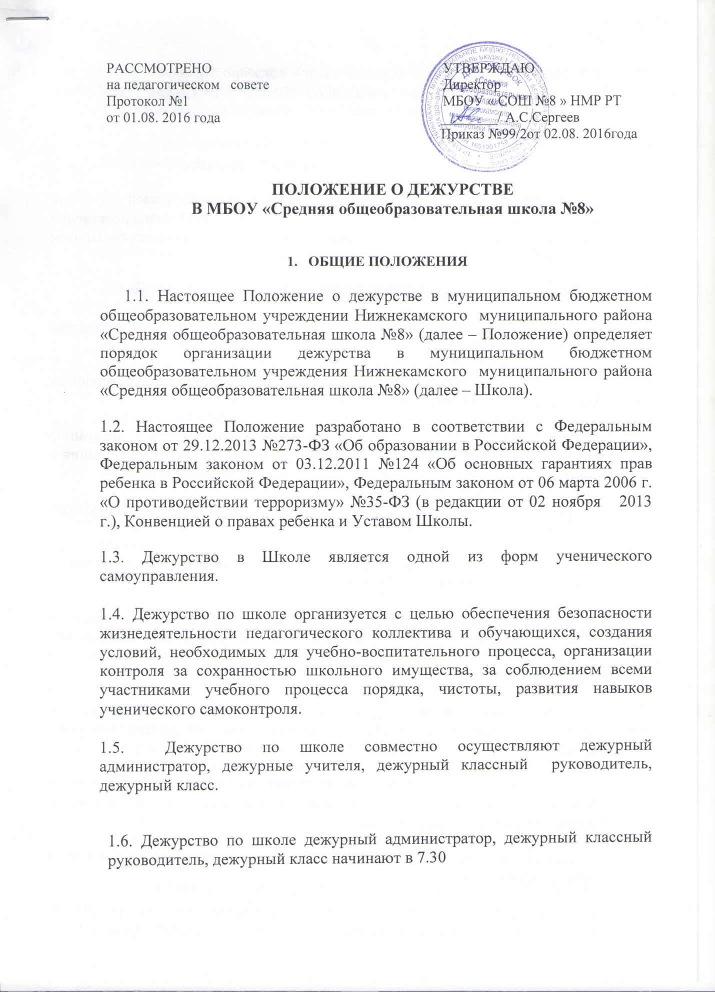

РАССМОТРЕНО  на педагогическом совете  Протокол №1  от 01.08. 2016 года | УТВЕРЖДАЮ  Директор  МБОУ « СОШ №8 » НМР РТ  ________/ А.С.Сергеев  Приказ №99/2от 02.08. 2016года

ПОЛОЖЕНИЕ О ДЕЖУРСТВЕ
В МБОУ «Средняя общеобразовательная школа №8»

- ОБЩИЕ ПОЛОЖЕНИЯ
1.1. Настоящее Положение о дежурстве в муниципальном бюджетном общеобразовательном учреждении Нижнекамского муниципального района «Средняя общеобразовательная школа №8» (далее – Положение) определяет порядок организации дежурства в муниципальном бюджетном общеобразовательном учреждения Нижнекамского муниципального района «Средняя общеобразовательная школа №8» (далее – Школа).
1.2. Настоящее Положение разработано в соответствии с Федеральным законом от 29.12.2013 №273-ФЗ «Об образовании в Российской Федерации», Федеральным законом от 03.12.2011 №124 «Об основных гарантиях прав ребенка в Российской Федерации», Федеральным законом от 06 марта 2006 г. «О противодействии терроризму» №35-ФЗ (в редакции от 02 ноября 2013 г.), Конвенцией о правах ребенка и Уставом Школы.
1.3. Дежурство в Школе является одной из форм ученического самоуправления.

1.4. Дежурство по школе организуется с целью обеспечения безопасности жизнедеятельности педагогического коллектива и обучающихся, создания условий, необходимых для учебно-воспитательного процесса, организации контроля за сохранностью школьного имущества, за соблюдением всеми участниками учебного процесса порядка, чистоты, развития навыков ученического самоконтроля.

1.5. Дежурство по школе совместно осуществляют дежурный администратор, дежурные учителя, дежурный классный руководитель, дежурный класс.

1.6. Дежурство по школе дежурный администратор, дежурный классный руководитель, дежурный класс начинают в 7.30

1.7. Дежурство по Школе осуществляется согласно Правилам внутреннего трудового распорядка для работников Школы и графика дежурства, утверждённого директором Школы.

2. Обязанности и права дежурного администратора
2.1. Дежурный администратор назначается из числа заместителей директора и педагогических работников Школы; подчиняется непосредственно директору Школы, дежурит по графику, утвержденному директором Школы с 7¹⁵ до 17⁰⁰.
2.2. Дежурный администратор выполняет следующие обязанности:
- отвечает за дисциплину и порядок, сохранность школьного имущества в день дежурства;
- организует и координирует деятельность работников и обучающихся школы в случае непредвиденных ситуаций;
- осуществляет вызов аварийных и специальных служб, эвакуацию работников и обучающихся при возникновении аварийных ситуаций в школе (отключение электроэнергии, отсутствие воды, прорыв труб)
- руководит дежурством дежурного классного руководителя, дежурного учителя;
- контролирует организацию питания обучающихся в школьной столовой, дежурство обучающихся в столовой;
- отслеживает выполнение Правил внутреннего трудового распорядка и режима работы, Правил поведения для обучающихся, соблюдение расписания уроков, творческих объединений и т.п. всеми участниками образовательного процесса;
- не допускает пропусков обучающимися уроков, удалений обучающихся с уроков, нахождения в школе посторонних лиц, мешающих учебному процессу;
- обеспечивает соблюдение и не допускает нарушений правил пожарной безопасности, охраны труда, санитарной гигиены при организации учебно-воспитательного процесса школы;
- корректирует расписание уроков, творческих объединений и т.п. в случае непредвиденных ситуаций;
- консультирует работников школы, обучающихся, их родителей, посетителей по вопросам организации учебно-воспитательного процесса;
- обеспечивает получение письменного объяснения о причинах нарушения режима работы школы, правил распорядка, поведения и расписания занятий во время своего дежурства у всех участников образовательного процесса;
- контролирует ведение журнала дежурств в школе и записывает в него фамилии опоздавших обучающихся;
- своевременно информирует директора школы и его заместителей о всех нарушениях, произошедших во время дежурства.
- принимает дежурство классного руководителя и класса в конце смены;
2.3. Имеет право в пределах своей компетенции:
- принимать оперативные управленческие решения, касающиеся организации учебно-воспитательного процесса во время своего дежурства;
-. требовать от работников Школы соблюдения режима работы, Правил внутреннего распорядка, расписания уроков, творческих объединений и т.п.; давать обязательные распоряжения работникам Учреждения ;
- в случае необходимости заходить на уроки и другие занятия, беспрепятственно проходить во все помещения Школы.
- привлекать к дисциплинарной ответственности работников Школы и обучающихся за нарушения и проступки, которые могут препятствовать учебно-воспитательному процессу;
- представлять работников и обучающихся Школы к поощрению.
2.4. В период действия чрезвычайных мер, связанных с повышением безопасности в Школе, дежурный администратор в начале своего дежурства совершает обход здания с осмотром прилегающей территории и докладывает директору результаты обхода. В случае необходимости проведения эвакуации обучающихся и персонала Школы дежурный администратор дает распоряжение техническому персоналу об открытии всех запасных выходов, подает при помощи звонка сигнал к началу эвакуации, дает распоряжение дежурному классному руководителю о срочном сообщении об эвакуации директору Школы (начальнику ГО) и начальнику штаба ГО в случае их отсутствия в Школе и руководит ходом эвакуации.

3. Обязанности и права дежурного классного руководителя
3.1. Дежурный классный руководитель назначается вместе со своим классом: подчиняется непосредственно дежурному администратору; дежурит по графику дежурства классов, утвержденному директором школы по предоставлению заместителя директора школы по воспитательной работе, с 7.¹⁵ час. до 14.³⁰ час. – 1 смена.
3.2. Дежурный классный руководитель выполняет следующие обязанности:
- планирует, организует и осуществляет руководство дежурством своего класса;
- накануне дежурства класса распределяет учащихся по постам и знакомит их с данным распределением;

- обеспечивает учащихся знаками отличия - бейджими;

- перед дежурством инструктирует учащихся об их правах и обязанностях; расставляет дежурных учеников на посты;
- координирует совместную деятельность дежурных учителей и обучающихся дежурного класса;
- не допускает нарушений обучающимися, Правил поведения для обучающихся, правил пожарной безопасности, охраны труда;
- на переменах проверяет состояние рекреаций, классных кабинетов, центрального входа (крыльца), не допускает курения в помещениях школы и на пришкольной территории;

- все замечания фиксирует в журнале дежурства по школе.
- в конце дня принимает посты у дежурных класса, сдает школу дежурному администратору;
- своевременно информирует дежурного администратора о всех нарушениях образовательного процесса во время дежурства своего класса, о всех происшествиях в школе, связанных с охраной жизни и здоровья участников образовательного процесса;
- помогает дежурному администратору при эвакуации работников и обучающихся Школы в случае непредвиленных и аварийных ситуациях;
3.3. Дежурный классный руководитель имеет право в пределах своей компетенции:
- требовать от обучающихся Школы соблюдения расписания уроков, творческих объединений т.п.;
- привлекать к дисциплинарной ответственности обучающихся за проступки, которые могут привести к срыву учебно-воспитательного процесса;
- отдавать обязательные распоряжения обучающимся во время дежурства;
- представлять обучающихся школы к поощрению.

4. Обязанности и права дежурного учителя.
4.1. Дежурный учитель назначается из числа педагогических работников Школы; подчиняется непосредственно дежурному администратору; дежурит по графику, утвержденному директором школы по представлению заместителя директора школы по воспитательной работе, с 7.30 час. до 13.40 – 1 смена.
4.2. Дежурный учитель выполняет следующие обязанности:
- принимает участие в организации деятельности во время перемен, а также деятельности работников и обучающихся Школы в случае непредвиденных ситуаций;
- не допускает нарушений правил поведения для обучающихся, правил пожарной безопасности, охраны труда;
- своевременно информирует дежурного администратора о всех нарушениях образовательного процесса во время своего дежурства, о всех происшествиях, связанных с охраной жизни и здоровья участников образовательного прогресса;
- помогает дежурному администратору при эвакуации работников и обучающихся Школы в случае непредвиленных и аварийных ситуациях;
4.3. Дежурный учитель имеет право в пределах своей компетенции:
- привлекать к дисциплинарной ответственности обучающихся за проступки, которые могут сорвать учебно-воспитательный процесс;
- отдавать обязательные распоряжения учащимся во время своего дежурства;
- представлять обучающихся Школы к поощрению;

5. Обучаюшиеся дежурного класса.
5.1. Обучающиеся дежурного класса
- подчиняются непосредственно классному руководителю и дежурному администратору;
- дежурят по графику, утвержденному директором Школы по представлению заместителя директора школы по воспитательной работе, с 7.15 до 14.00 – 1 смена;
5.2. Обучающиеся дежурного класса выполняют следующие обязанности:
- осуществляют дежурство на своих постах до начала уроков, на переменах и после уроков, не пропуская учебных занятий;
-во время дежурства не отлучаются с постов без разрешения классного руководителя или дежурного администратора;
- несут ответственность за то, чтобы все учащиеся переобулись в сменную обувь, записывают в лист дежурства, пришедших без сменной обуви, и требуют почистить обувь для возможности прохода в школу. Фамилии опоздавших учащихся заносят в журнал дежурства.
- следят за сохранностью имущества Школы, за чистотой и порядком в школе в течение всего дежурства;
- препятствуют нарушению дисциплины, правил поведения обучающихся , ущемлению чести и достоинства обучающихся и работников школы;
- немедленно докладывают классному руководителю о всех происшествиях в школе, о замеченных неисправностях и нарушениях Правил поведения и техники безопасности;
- сдают дежурство классному руководителюи дежурному администратору, получают оценку за качество дежурства;
- по окончании дежурства ответственный дежурный из числа учащихся и классный руководитель дежурного класса подводятся итоги дежурства по школе, анализируя качество дежурства.
6. Прочее
6.1. Дежурство во время 2-ой смены возлагается на дежурного администратора и дежурного учителя.
6.2. Дежурство осуществляется по графику, утвержденному директором Школы.

